高雄市政府交通局形象識別公仔設計徵選活動

【大綱】
為建立交通局視覺象徵，宣傳高雄優質的交通形象，集結各界創意理念，徵選代表高雄市公車或交通之意象和精神之形象識別公仔

【執行方式】
宣傳徵選訊息→ 徵件收集→ 評選→ 優勝公告→ 頒獎記者會(揭露優勝設計稿)

【設計概念】
(一)由創作者自行發揮創意，設計足以代表高雄市公車或交通之意象、具有擬人化特徵之形象識別圖像。
(二)形象識別公仔，需繪製正視、側視及平面圖等（如有配件或配飾，請於設計稿內一併繪出，並詳加說明）。
(三)設計時須考慮能放大、縮小、應用於各類材質，如文宣印製或衍生製作周邊 產品（例如：玩偶、Q版公仔、鑰匙圈、吊飾…等），並可搭配文詞以利於明顯識別及記憶。
(四)設計風格和類型不限，但應符合社會和法律善良風俗習慣之要求。
(五)請至活動網站「高雄市交通局公仔徵選活動」詳閱徵選辦法，並下載填寫相關文件。（繳件後，請來電 07-7109677徵選活動小組確認）
活動網址:http://khdesign2014.weebly.com/

【參賽資格】
(一)凡喜愛設計創作者，不限年齡、經歷、個人或團體，皆可參與本徵選活動。
(二)需填寫並簽署「高雄市政府交通局形象識別公仔設計徵選活動報名表」、「著作財產權讓與同意書」、「高雄市政府交通局形象識別公仔設計徵選活動聲明書」，並按本活動規定的時間和方式送達作品。

【作品規格與投稿】
(一)對於每一投稿作品，創作者應提交包括
1.「形象識別公仔設計稿」
2.「形象識別公仔的尺寸及規格與創作理念說明」
3.「高雄市政府交通局形象識別公仔設計徵選活動報名表」
4.「著作財產權讓與同意書」
5.「高雄市政府交通局形象識別公仔設計徵選活動聲明書」等五份文件 上述資料請依序燒錄一份光碟，依「報名投稿裱板」示意圖，將公仔設計稿黏貼裱板正面，報名表及光碟黏貼裱板背面，並郵寄報名。
缺少其中任何一份文件或其中任何一份文件不符合本辦法規定者，皆不符合徵選條件。
所有文件應使用中文撰寫並可搭配翻譯英文編制。
(二)設計作品形式為彩色，並應適用於平面、立體和電子媒介的傳播和再創作。
(三)形象識別公仔的名稱應包括中文名稱，標註於「形象識別公仔設計稿」的適當位置，名稱應便於發音、記憶。
(四)形象識別公仔的尺寸及規格與創作理念說明（圖形意義、色彩涵義）500字以內。
(五)形象識別公仔設計稿（彩色）及形象識別公仔尺寸及規格與創作理念說明請列印於A3規格（42×29.7cm）白色紙張，圖幅長寬勿小於15×15cm，並將圖稿以4開（54×39㎝）黑色紙板裱褙，每張圖稿僅限做一組設計表現。示意圖如下：
「報名投稿裱板」示意圖
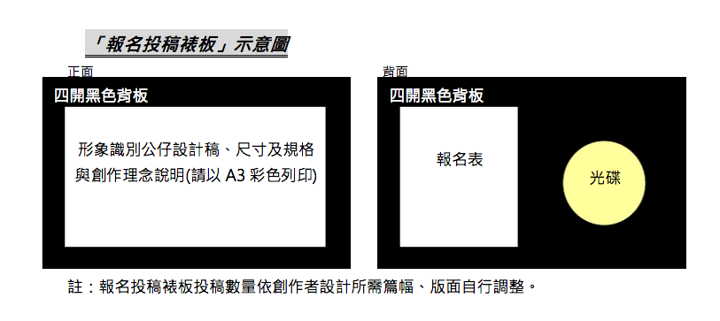
註：報名投稿裱板投稿數量依創作者設計所需篇幅、版面自行調整。 四開黑色背板 形象識別公仔設計稿、尺寸及規格與創作理念說明(請以A3彩色列印)四開黑色背板 報名表光碟
(六)作品設計稿之電子檔則以光碟燒錄方式存檔（圖檔規格：CMYK全彩，JPG格式，解析度300dpi以上）。
(七) 創作者自行保留設計圖稿，所有參賽作品概不退還。
(八) 「形象識別公仔設計稿」及「形象識別公仔的尺寸及規格與創作理念說明」均不得書寫、標記、列印任何與創作者有關的資料。
(九) 投稿作品需為原創作品，未以任何方式發表、出版，且不得有抄襲之情事。如遭受檢舉或產生糾紛爭議，經查證屬實，得獎者應負糾紛排除之責，主辦單位得逕予取消得獎資格並追回獎金外，若造成主辦單位之損害，得獎者並應負損害賠償責任。

【送件與方式】
(一)送件日期：即日起至103年9月22日(星期一)下午5:00截止(郵戳為憑)。
(二)送件方式及地點：
1.送件方式：掛號郵寄，不接受其他方式送達的徵選作品。
2.收件認定時間以郵戳為準，請保留寄件憑證，以便自行查詢。
3.郵寄地點：830高雄市鳳山郵政14-62號信箱 交通局公仔徵選小組收， 請註明「高雄市政府交通局形象識別公仔設計徵選活動」，逾時恕不受理。
(三)送件內容包括：
1.報名投稿裱板（正面黏貼形象設計稿識別圖像公仔正面、側面及平面圖 設計稿及形象識別圖像公仔及創作理念說明，背面黏貼報名表及光碟）； 投稿裱板數量依創作者設計所需篇幅版面自行調整。
2.簽署著作財產權讓與同意書。
3. 高雄市政府交通局宣導形象識別公仔設計徵選活動聲明書。
(四)作品規格或資料不全者，限於活動期間內可補件，若超過活動時間補件，則不納入評分；逾期不予受理；為保障參賽權益，請將報名資料與作品一起寄送參賽

